09/26-03

Grabenlos saniert statt neu gebaut

Katec saniert Kleinprofile und
Schachtbauwerke im Hemeraner Kanalnetz

Die Stadt Hemer investiert in diesem Jahr rund eine Million Euro in die Erneuerung und Unterhaltung ihres Kanalnetzes. Insgesamt werden in den kommenden Monaten rund sechs Kilometer Leitungen saniert, repariert oder durch Unterhaltungsmaßnahmen instandgesetzt – finanziert über die Abwassergebühren und damit unabhängig von der derzeitigen vorläufigen Haushaltsführung. Einen wesentlichen Teil der Arbeiten an den kleineren Kanalprofilen übernimmt die Katec Kanaltechnik Müller & Wahl GmbH aus Schwerte.

Katec ist mit der Sanierung der Nennweiten bis DN 700 beauftragt. Im Reparatur- und Schlauch-Linerverfahren werden insgesamt rund 3.700 Meter Kanalabschnitte ertüchtigt. Die Maßnahmen verteilen sich auf zahlreiche Wohn- und Erschließungsstraßen im gesamten Stadtgebiet. Die gezielte Sanierung trägt maßgeblich dazu bei, die hydraulische Leistungsfähigkeit zu sichern und Fremdwasser- sowie Exfiltrationsprobleme zu minimieren.

Renovierung mittels Schlauch-Liner
Katec führt hier unter anderem Renovierungen mittels UV-gehärteten GFK-Schlauch-Linern der RelineEurope GmbH durch. Innerhalb des bestehenden Kanals entsteht so ein neues, dichtes und dauerhaft belastbares Rohr, ohne dass der Straßenraum in offener Bauweise aufgegraben werden muss. Das reduziert Erd- und Oberflächenarbeiten, verkürzt die Bauzeiten deutlich, mindert Lärm- und Staubemissionen für die Anwohnerschaft und schont Ressourcen, da die vorhandene Bausubstanz weiter genutzt wird.

Gezielte Reparatur
Darüber hinaus setzt Katec in Hemer auch auf gezielte Reparaturverfahren. Lokal begrenzte Schäden – etwa an Muffen, Zuläufen oder Rissen – werden punktgenau instandgesetzt, ohne den gesamten Rohrabschnitt zu erneuern. Auf diese Weise lassen sich Undichtigkeiten beseitigen, die Standsicherheit an geschädigten Stellen wiederherstellen und die Restnutzungsdauer der betroffenen Haltungen deutlich verlängern. Die Kombination aus Reparatur- und Renovierungsverfahren ermöglicht eine Sanierungsstrategie, die sich exakt am Schadensbild orientiert und nicht mehr Material und Budget bindet, als technisch erforderlich ist.

Herausforderung im Schacht
Ein besonderer Schwerpunkt im Projekt Hemer liegt zudem auf der Instandsetzung einzelner Schachtbauwerke. Ein exemplarischer Fall verdeutlicht den technischen Anspruch: In einem Schacht war die Schachtsohle vollständig unterspült, die Tragwirkung damit erheblich beeinträchtigt und eine einfache kosmetische Reparatur nicht ausreichend. Zunächst wurde die geschädigte Schachtsohle vollständig zurückgebaut, um Hohlräume und Unterspülungen freizulegen. Anschließend dichtete Katec die unterspülten Bereiche durch gezielte Verpressarbeiten ab. Die Injektionen schließen vorhandene Hohlräume, stoppen Wasserzutritte und stellen die Standsicherheit des Bauwerks wieder her. Auf dieser Grundlage wurde die Schachtsohle neu aufgebaut, einschließlich eines hydraulisch günstigen Gerinnes und funktionsgerechter Bermen. Abschließend erhielten die Schachtwände eine geeignete Beschichtung, die sie dauerhaft gegen chemische und mechanische Einwirkungen schützt. Das Ergebnis ist ein technisch neuwertiger Schacht im Bestand – ohne aufwendigen Ersatzneubau, mit kurzer Bauzeit und minimalen Eingriffen an der Oberfläche.

Die Sanierungsarbeiten in Hemer werden voraussichtlich bis zum Herbst abgeschlossen sein. Gemeinsam mit der Stadt plant Katec die Einsätze so, dass die Auswirkungen auf den Straßen- und Fußgängerverkehr möglichst gering bleiben. „Projekte wie in Hemer zeigen, dass Kommunen auch unter engen finanziellen Rahmenbedingungen ihre Netze gezielt und wirkungsvoll ertüchtigen können“, so Björn Heyerhoff, Leiter der Katec-Niederlassung Westfalen. Mit grabenlosen Verfahren, der Einbindung der Schachtbauwerke und einer sorgfältigen Priorisierung ließen sich Substanz und Funktion der Infrastruktur langfristig sichern, ohne die Haushalte durch großflächige Neubauten über Gebühr zu belasten.

Weitere Informationen erhalten Interessierte unter www.katec-kanaltechnik.de.
ca. 4.000 Zeichen

Über KATEC Kanaltechnik:
Die KATEC Kanaltechnik Müller & Wahl GmbH zählt im Bereich der grabenlosen Kanalsanierung zu den führenden Akteuren in Deutschland. Das Unternehmen handelt nach höchsten Qualitätsansprüchen im Bereich der Reparatur und Renovierung von Abwasserkanälen und Schächten. Über 100 Mitarbeitende aus den Standorten Jünkerath, Simmern und Schwerte führen mit dem Einsatz neuester Verfahrens- und Maschinentechnik alle gängigen grabenlosen Sanierungstechniken aus einer Hand und mit eigenen Systemen aus. Das Unternehmen ist präqualifiziert und besitzt die AMS-Bau Zertifizierung, sowie über die entsprechenden Gütezeichen des Güteschutz Kanalbau e.V.

Bildunterschriften

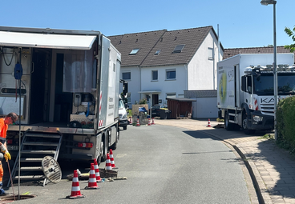
[26-03 Hemer]
Die Stadt Hemer investiert in diesem Jahr rund eine Million Euro in die Erneuerung und Unterhaltung ihres Kanalnetzes. Katec übernimmt einen wesentlichen Teil der Arbeiten an den kleineren Kanalprofilen. Unter anderem wird hier mittels Schlauch-Liner renoviert.
Foto: KATEC Kanaltechnik

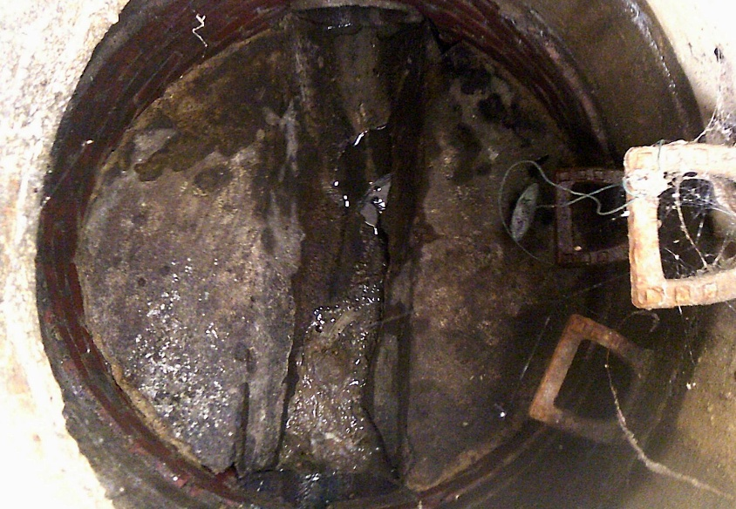
[26-03 Schacht Vorher]
Vor der Sanierung: Die Schachtsohle war stark geschädigt und vollständig unterspült – eine umfassende Instandsetzung war zwingend erforderlich.
Foto: KATEC Kanaltechnik

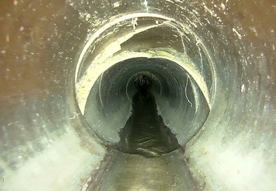
[26-03 Scherbenbildung]
Vor der Sanierung: Deutliche Scherbenbildung im Bereich der Rohrverbindung beeinträchtigte die Rohrwandung und machte eine gezielte Reparatur erforderlich.
Foto: KATEC Kanaltechnik

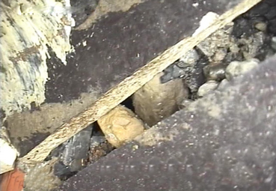
[26-03 Riss]
Vor der Sanierung: Ein ausgeprägter Riss im Steinzeugrohr gefährdete die Dichtheit und Standsicherheit der Haltung – hier war eine punktuelle Instandsetzung erforderlich.
Foto: KATEC Kanaltechnik

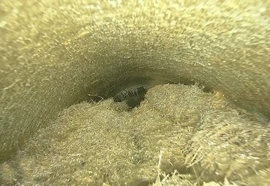
[26-03 Wurzeleinwuchs]
Auch Wurzeleinwuchs zeigte die Kamerabefahrung vor Ort. Die Folge sind Verengungen bis zur Verstopfung, Undichtigkeiten und höhere Betriebskosten.
Foto: KATEC Kanaltechnik

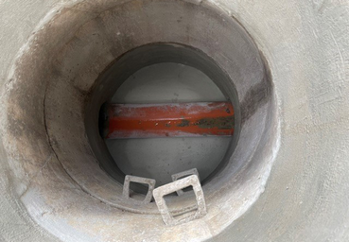
[26-04 Schacht Nachher]
Nach der Sanierung: Neu aufgebautes Gerinne und Bermen, frische Beschichtung – der Schacht präsentiert sich wieder dauerhaft dicht und technisch neuwertig.
Foto: KATEC Kanaltechnik

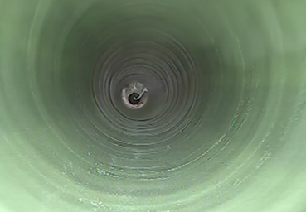
[26-04 Nachher]
Katec führt hier unter anderem Renovierungen mittels UV-gehärteten GFK-Schlauch-Linern durch. Innerhalb des bestehenden Kanals entsteht so ein neues, dichtes und dauerhaft belastbares Rohr.
Foto: KATEC Kanaltechnik

Rückfragen beantwortet gern:
KATEC Kanaltechnik Müller & Wahl GmbH
Gerd Müller
Tel. +49 (0) 6597 900800
eMail: info@katec-kanaltechnik.de
www.katec-kanaltechnik.de

Kommunikation2B
Mareike Wand-Quassowski
Tel. +49 231 330 49 323
eMail: m.quassowski@kommunikation2b.de
www.kommunikation2b.de

